2026 年6月吉日
OPJ2026 実行委員長 石井 勝弘

Optics & Photonics Japan 2026（OPJ2026）光学関連製品出展のご案内

拝啓 貴社ますます御清栄のこととお喜び申し上げます。
平素より日本光学会にご支援を賜り、心より御礼申し上げます。一般社団法人日本光学会では、年次学術講演会 Optics & Photonics Japan 2026（OPJ2026）を、2026年12月16日（水）～12月18日（金）の日程で開催いたします。
OPJ2026の光学関連製品の出展広告についてご案内を申し上げます。参加者との双方向コミュニケーションの場としてご利用頂ければと存じます。何卒ご協力賜りますよう心よりお願い申し上げます。
ご出展頂ける場合、出展申込書に必要事項を記入の上、電子メールにて、10月9日(金)までに opj-tenji@gpi.ac.jp へお申込みください［出展形式によっては、対応可能数に制限があります。ついては、先着順で対応可能数に達しましたら締め切らせて頂きます］。
敬具

記
【名 称】 Optics & Photonics Japan 2026（OPJ20246）
【会 期】 2026年12月16日（水）～ 12月18日（金）
【展示日程】 2026年12月16日（水）〜 12月18日（金）（15日（火）午後より搬入可能）
【展示会場】 アクトシティ浜松 コングレスセンター３階31会議室（スクール形式配置例．当日は別配置です ）

出展形式 | 費用（1枠あたり） | 展示方法の詳細、備考
展 示 | 100,000円  （賛助会員80,000円） | 1枠あたり長机1本程度の展示スペースをご用意いたします（最大26ブース程度を予定しております。設置可能数に達し次第お申込みを締め切らせて頂きます）。  申込企業様は無料で「広告掲載」をご利用頂けます。また、幕間スライドでも申込企業様のロゴを流します。  オプション：ご指定のセッション名やポスター会場、懇親会場に御社名や商品ブランド名を付与いたします。内容に応じて10,000円～40,000円の追加費用となります。ご希望の企業様はご相談ください。
カタログ展示 | 30,000円  （賛助会員24,000円） | 講演会会場（受付付近を予定）にパンフレット等を設置するスペースをご用意いたします（1枠あたり長机1/3程度を予定）。スペースの範囲内であれば、展示物に制限はありません。
広告掲載 | 20,000円  （賛助会員16,000円） | 予稿集（電子版）にA4カラー1ページ、カンファレンスガイド（プログラム集：印刷物）にA4白黒1ページの広告を掲載いたします。また、大会Webサイトにバナーを掲載いたします。
コーヒーブレーク・  スポンサー | 30,000円  （賛助会員24,000円） | コーヒーブレークにおいて御社名や商品ブランド名を掲示いたします。1日単位で受け付けます。
協賛金 | 10,000円 | 1口10,000円です。5口以上でシルバースポンサー、10口以上でゴールドスポンサーとなり、他の小口スポンサーと分けて掲載いたします。

【支払方法】
お申込書の受理後、OPJ2026事務局（opj@opt-j.com）より請求書をお送りいたします。請求書に記載の振込先宛に、指定日までにお支払いください。
領収書をご希望の場合はお申込みの際にご連絡ください。
【出展物の管理・保全について】
出展に関係する物品の管理・保全は行いません。天災・人災などの災害や不可抗力により、主催者が開催方式の変更、開催の延期・中止を決定した際に生じる出展者およびその代理人の損害などの補償、費用の増加、その他の責任については一切負わないものとします。
出展に関係する物品については、展示会期間中、主催者は会場の管理に細心の注意で臨みますが、万一、天災・火災・盗難・紛失・損傷などの事故が生じた場合、主催者側は一切その責任を負いません。出展企業様側で事前に保険を付けるなどの措置をお願いしております。

【担当者連絡先】
OPJ2026 展示担当委員 藤田 和久（光産業創成大学院大学）
〒431-1213 静岡県浜松市中央区呉松町1955-1
E-mail: opj-tenji@gpi.ac.jp
TEL: 053-484-2609

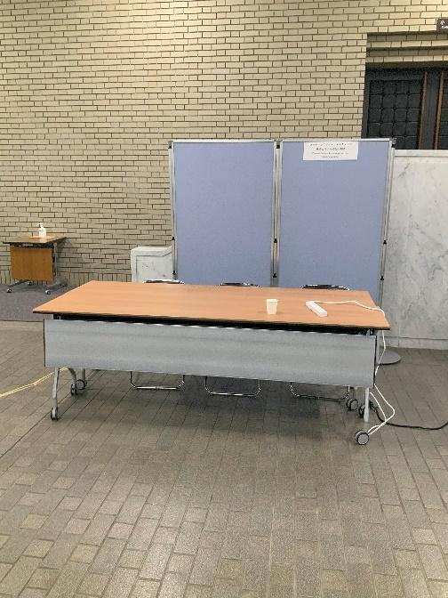
OPJ2023での展示スペースの例。
各スペースには、長机1本分と展示パネル（幅120cm×高さ180cm）１枚、6口コンセント1個を用意する予定です。
OPJ2026 出展・広告申込書
OPJ2024において、下記のとおり、光学関連製品の出展を申し込みます。
申込先：担当実行委員 藤田和久（opj-tenji@gpi.ac.jp）

お申込日：2026年 月 日
出展形式  ご希望の形式に☑を入れてくださ い。枠数の記載のある出展形式においては、希望の枠数、日数、口数をご記入ください。  展示においては、会場の電源容量に制限があることから、事前におおよそ必要となる電源のアンペア数を明記してください。1枠あたり、４アンペア以下になりますようにご協力よろしくお願いします。 | □ 展示［ 枠］(展示の際、おおよそ必要となるアンペア数 [ ]A)  □ カタログ展示［ 枠］  □ 広告掲載［ 枠］  □ コーヒーブレークスポンサー［ 日］  □ ポスターセッション・サポーティング・スポンサー  □ 協賛金［ 口］
バナー広告（下記②）ご希望の場合の  リンク先URL | https://
御社名
御担当者氏名
住所
電話番号
E-mail
備考 | （領収書がご入用など、ご要望等がございましたら、ご記入ください）
【データのご提出に関して】
データの提出期限も10月9日（金）とさせて頂きます。ご希望の出展形式に応じて必要となるデータを、担当者連絡先まで送付してくださいますようお願いいたします。
①広告［予稿集（電子版）、カンファレンスガイド（プログラム集）］
申込1枠につき、予稿集にA4カラー1ページ、カンファレンスガイドにA4白黒1ページ（予稿集とカンファレンスガイドとで別々の広告でも結構です）の各広告を掲載いたします。それぞれPDFファイルにてご提出をお願いいたします。
②バナー広告
出展企業様のバナー広告をOPJ2026のWebサイト上に掲載いたします。ご希望の場合、バナーのリンク先アドレスの記入と、バナーデザインの画像ファイル※^{1,2}をご送付ください。
※1 画像ファイルのサイズを調整させて頂く場合がございます（横200×縦50 ピクセルの範囲内に収まるように調整して掲載
いたします）
※2 画像ファイルの形式は、JPG、GIF（GIFアニメ可）、PNG のいずれかで、上限データサイズは100KBとさせて頂きます。
◇バナーリンク先のウェブサイトアドレス（上記の表にご記入下さい）
◇バナーデザインの画像ファイルは、担当実行委員にお送りください。
③企業様の紹介文の掲載
企業様の紹介文を、OPJ2026のウェブサイト上に掲載いたします。ご希望の場合、下記記入欄へ、200字以内で、御社の事業、商品などの紹介文をご記入ください。

以上

